

**Envsafe** – Software de monitoramento de incêndios florestais



* Utilize uma luva antiestática para evitar possíveis danificações no equipamento
* Tenha cuidado ao manusear as peças para não diminuir a vida útil das mesmas

Em caso de dúvidas entre em contato pelo telefone (11) 98726-3013, ou abra um chamado através do nosso Dashboard.



|  |  |  |  |
| --- | --- | --- | --- |
| A. | B. | C. | D. |
| E. | F. | F. | G. |

1. 1 Arduino
2. 1 Módulo Wi-Fi (ESP-8266)
3. 1 Sensor DHT11
4. 2 Resistores 1K
5. 1 Painel de alimentação (1 Célula de energia ICR18650, 1 Painel fotovoltaico 5V)
6. 1 Cabo USB
7. 1 pacote (10 fios) Jumpers macho/fêmea



1. Conecte o lado fêmea do jumper (item G) no vcc do sensor DHT11 (item C) e o lado macho nos 5 volts do Arduino (item A);
2. Conecte o lado fêmea do jumper (item G) no pino data do sensor DHT11 (item C) e o lado macho na porta 2 do Arduino (item A);
3. Conecte um lado fêmea do jumper (item G) no pino RX do módulo Wi-Fi (ESP-8266) (item B), o lado fêmea no resistor (item D) e conecte a outra ponta do resistor (item D) no pino 4 do Arduino (item A);
4. Conecte o lado macho do jumper (item G) no pino 3 do Arduino (item A) e o lado fêmea no TX do Módulo Wi-Fi (ESP-8266) (item B);
5. Conecte o resistor (item D) na saída de 3.3 volts do Arduino (item A) e conecte um lado fêmea do jumper (item G) no pino EM do módulo Wi-Fi (ESP-8266) (item B) e o lado fêmea no resistor (item D);
6. Conecte o lado fêmea do jumper (item G) no VCC do módulo Wi-Fi (ESP-8266) e o lado macho no 3.3 volts do Arduino (item A);
7. Conecte o painel de alimentação (item E) na porta de USB do Arduino (item A) através do cabo de USB (item F).

De modo que fique como o exemplo abaixo:

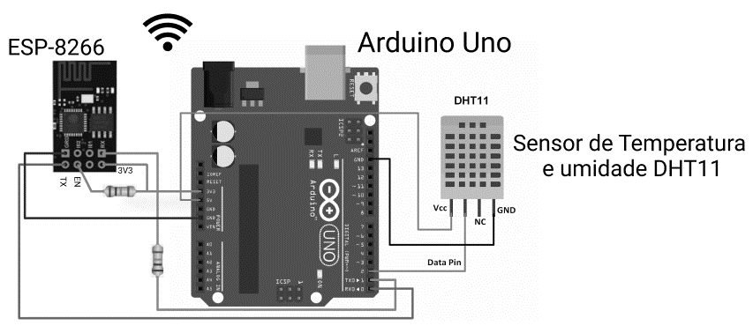



Cada case deverá ser instalado no terreno com uma distância de no máximo 80 metros, o alcance do módulo Wi-Fi é de até 80 metros.

A partir disso o dispositivo deverá ser instalado a 2 metros de distância do chão.



Primeiro Cadastro:

1° Passo: Cadastre a sua empresa com o CNPJ informado em nossa reunião.

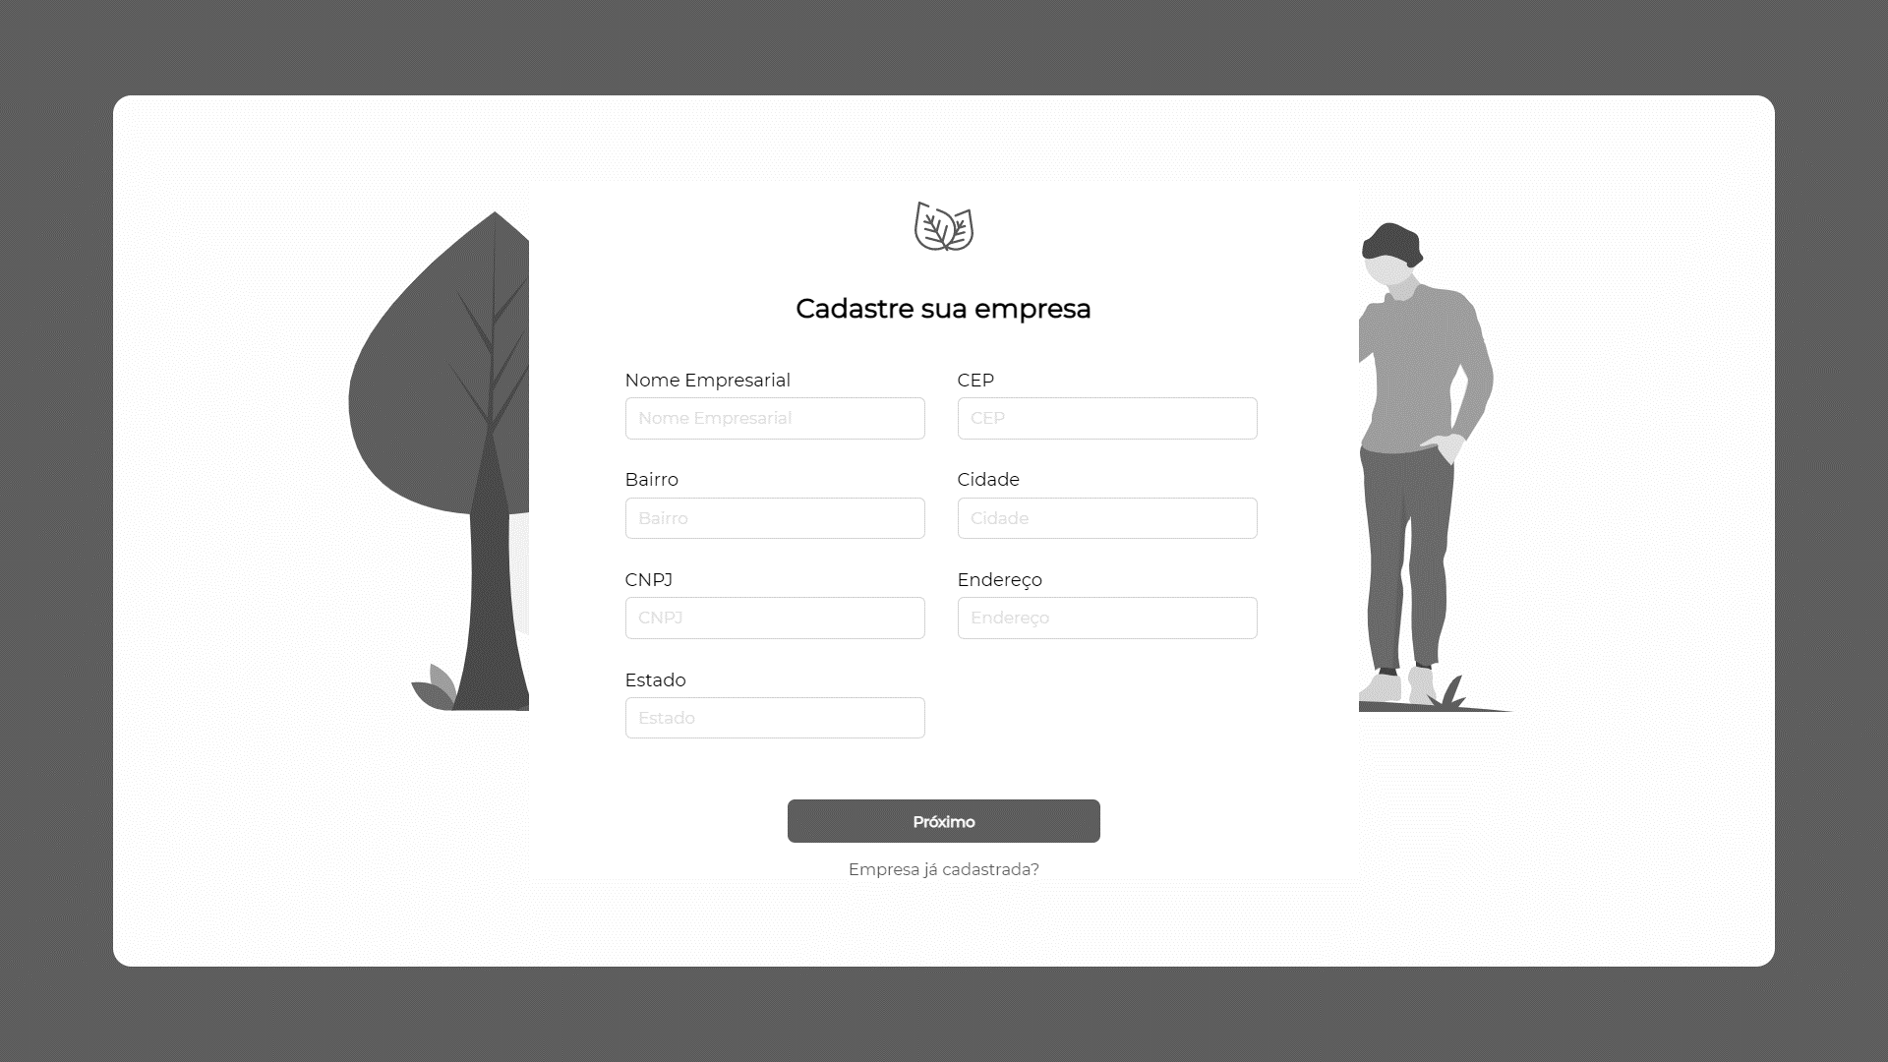

2° Passo: Cadastre seu usuário

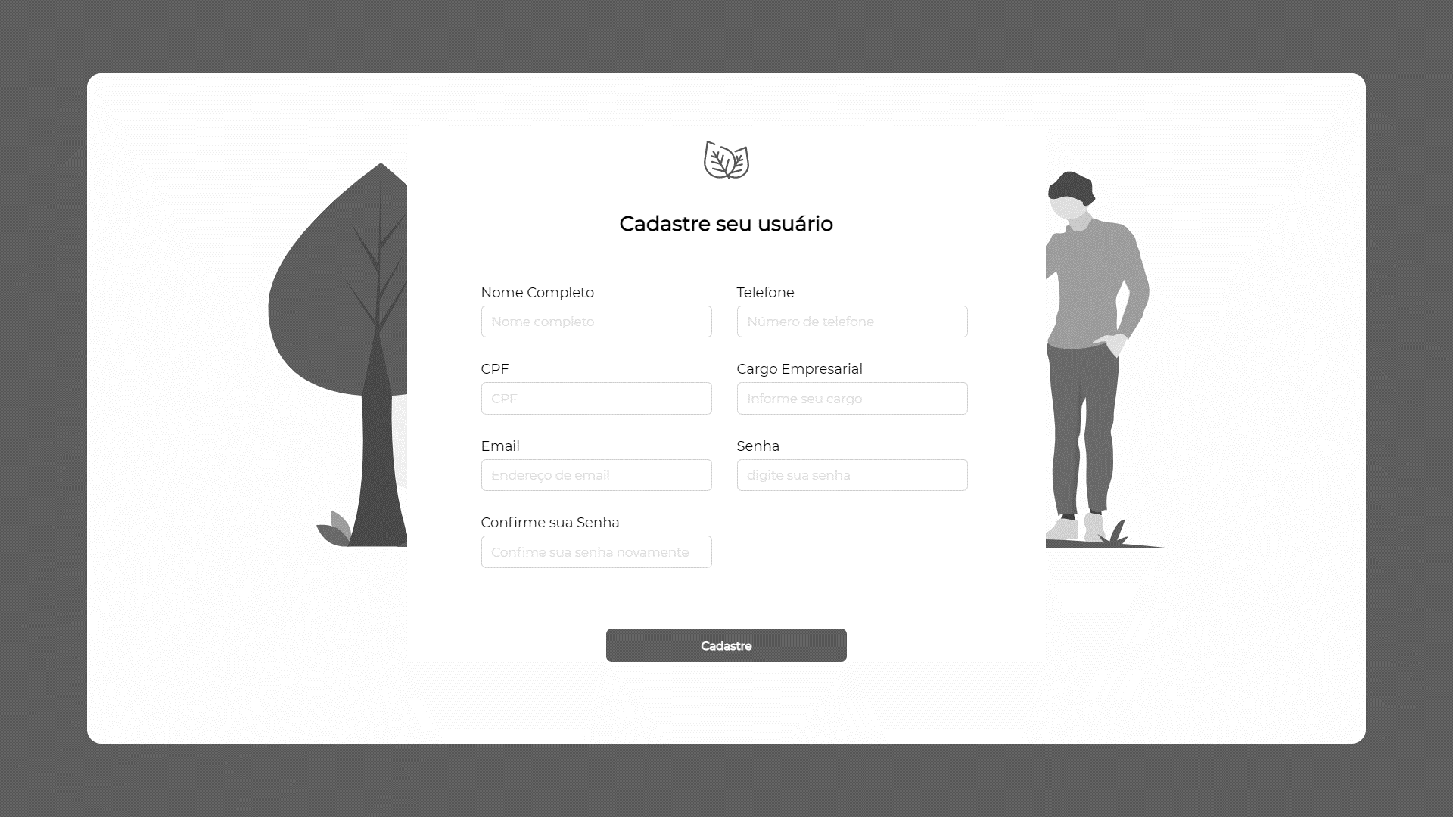

3° Passo: Faça o Login com as informações cadastradas anteriormente

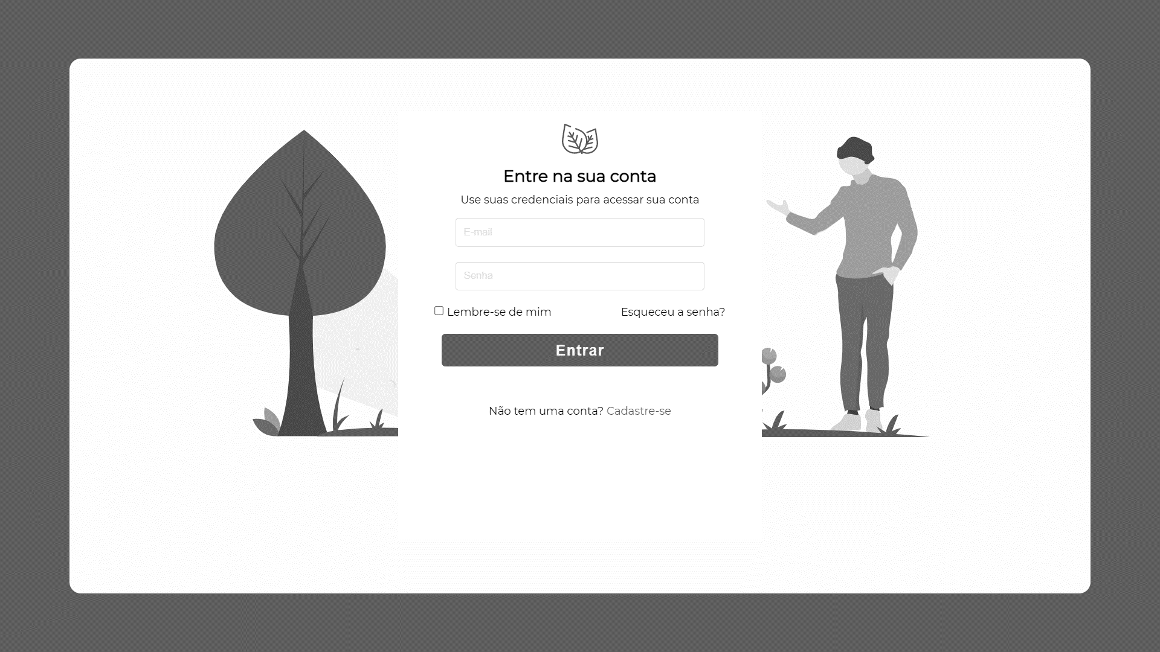

* Para acessar os gráficos diários, selecione no menu a esquerda a opção “Gráficos”. Inicialmente você terá uma visão mais geral, para acessar o gráfico de um terreno, selecione o nome dele à direita.

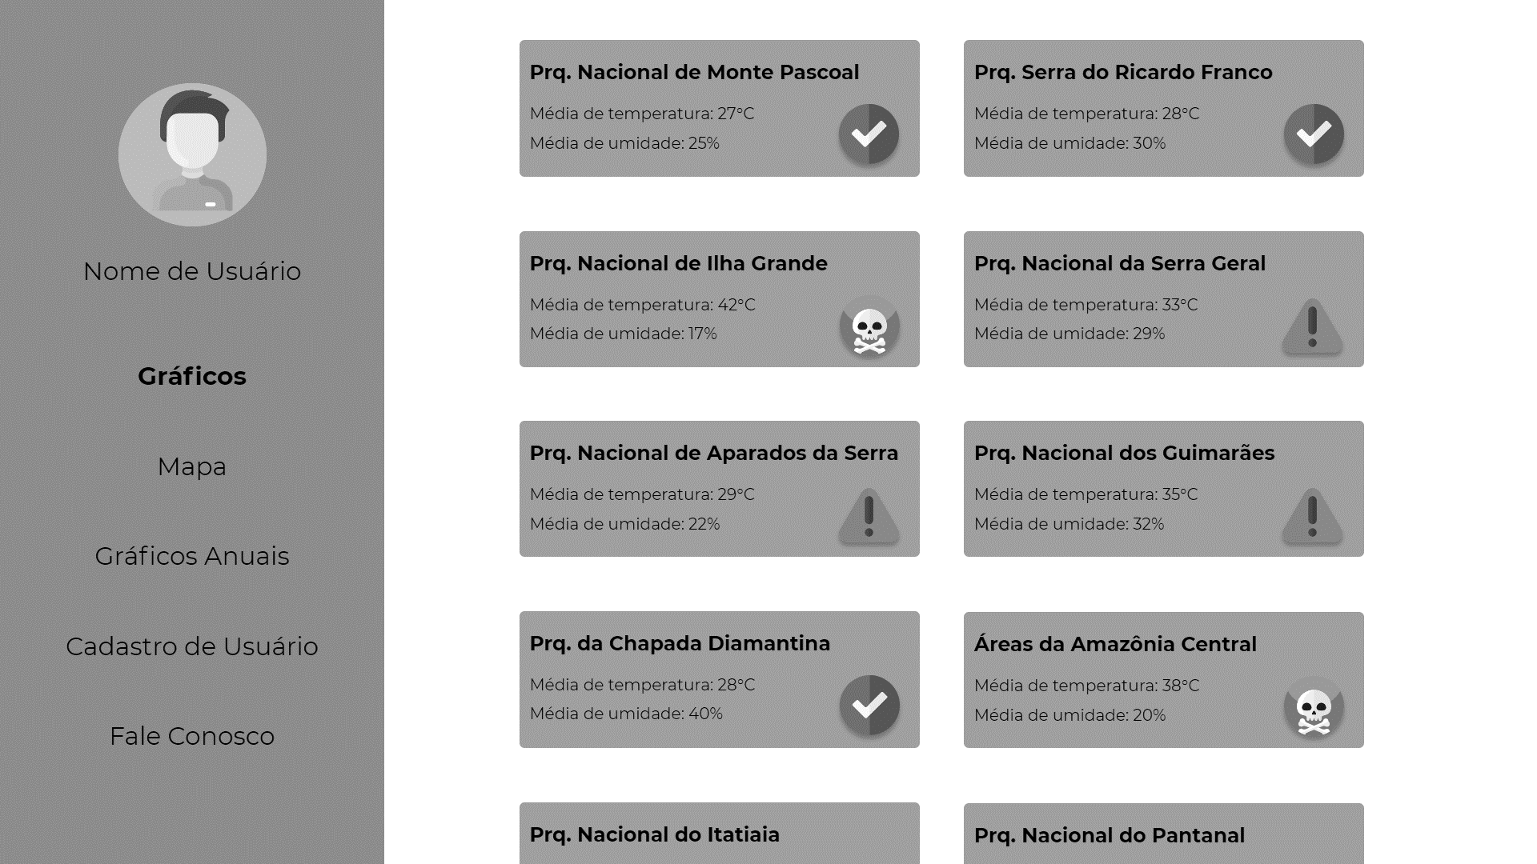

* Para ter uma visão ainda mais geral dos seus terrenos, acesse a opção “Mapa” no menu a esquerda.

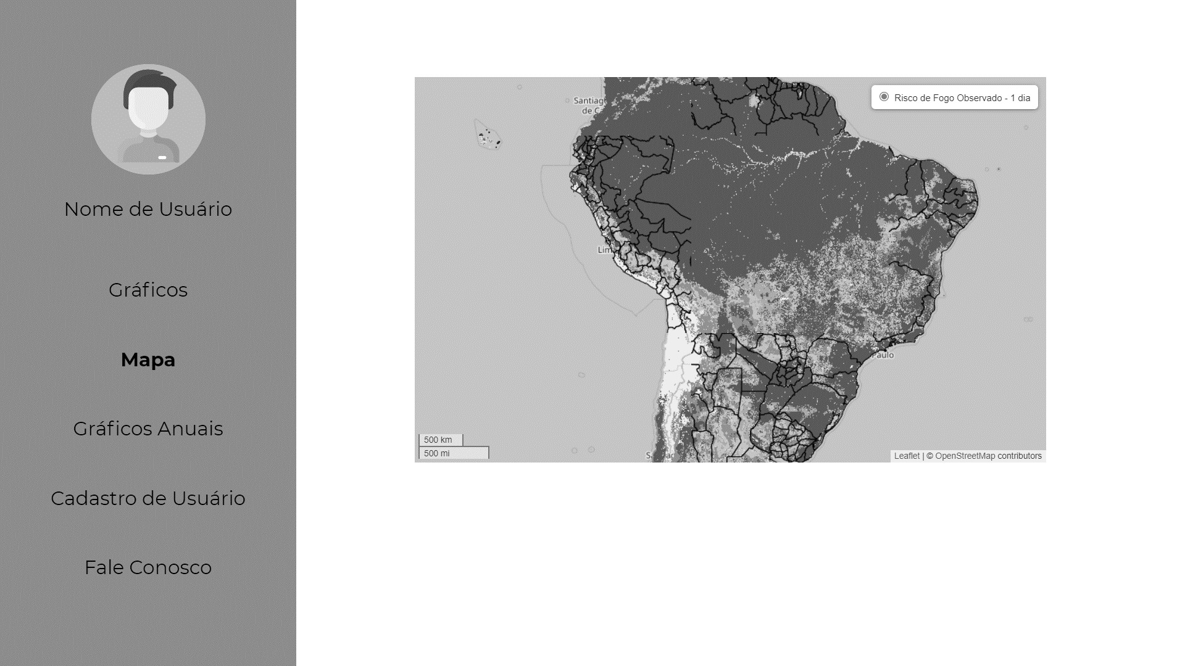

* Para acessar os gráficos comparativos, acesse a opção “Gráficos Anuais” no menu a esquerda.

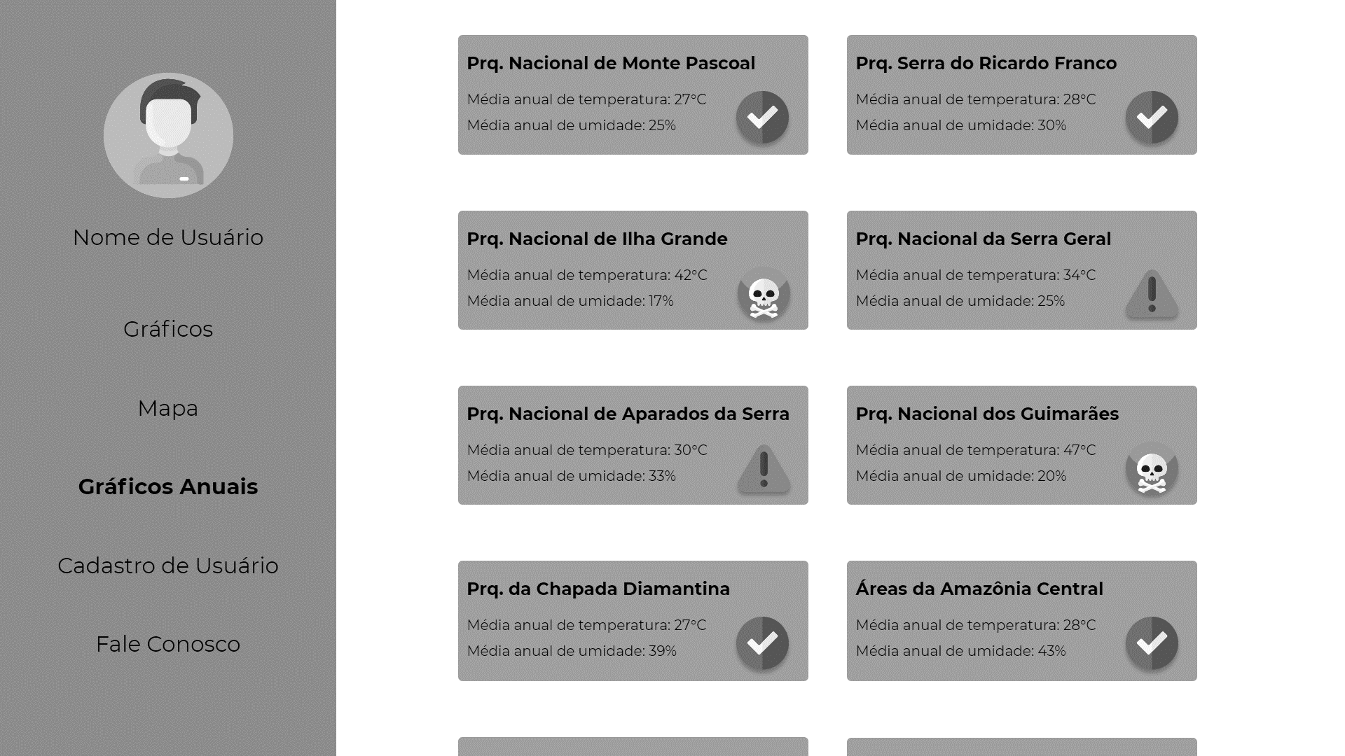

* Para Cadastrar novos usuários para acessar seus terrenos, seleciona no menu a esquerda a opção “Cadastro de Usuário” e, posteriormente, o botão “Novo Usuário”

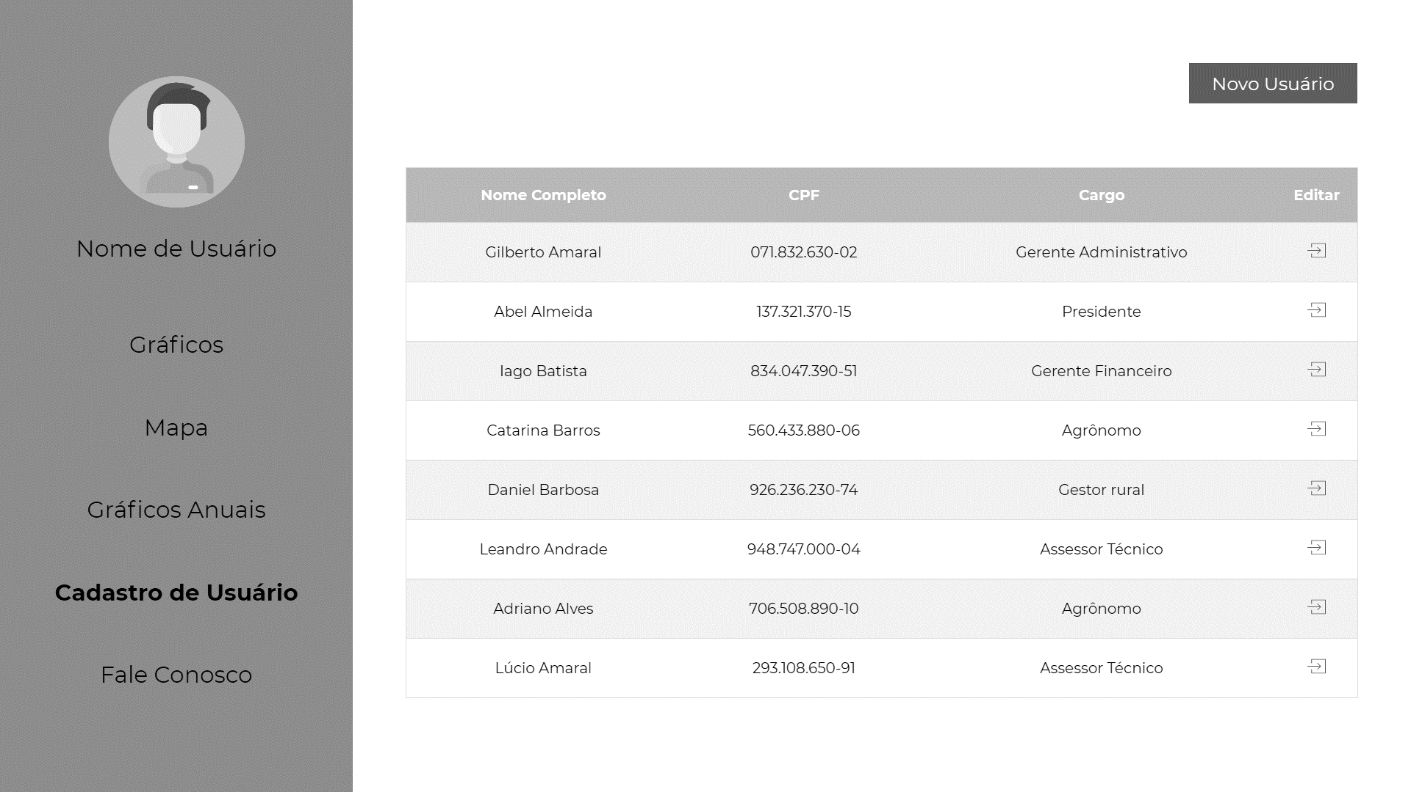

Para finalizar o cadastro, informe os dados solicitados e quais as permissões que esse usuário poderá ter, após isso, confirme o cadastro.

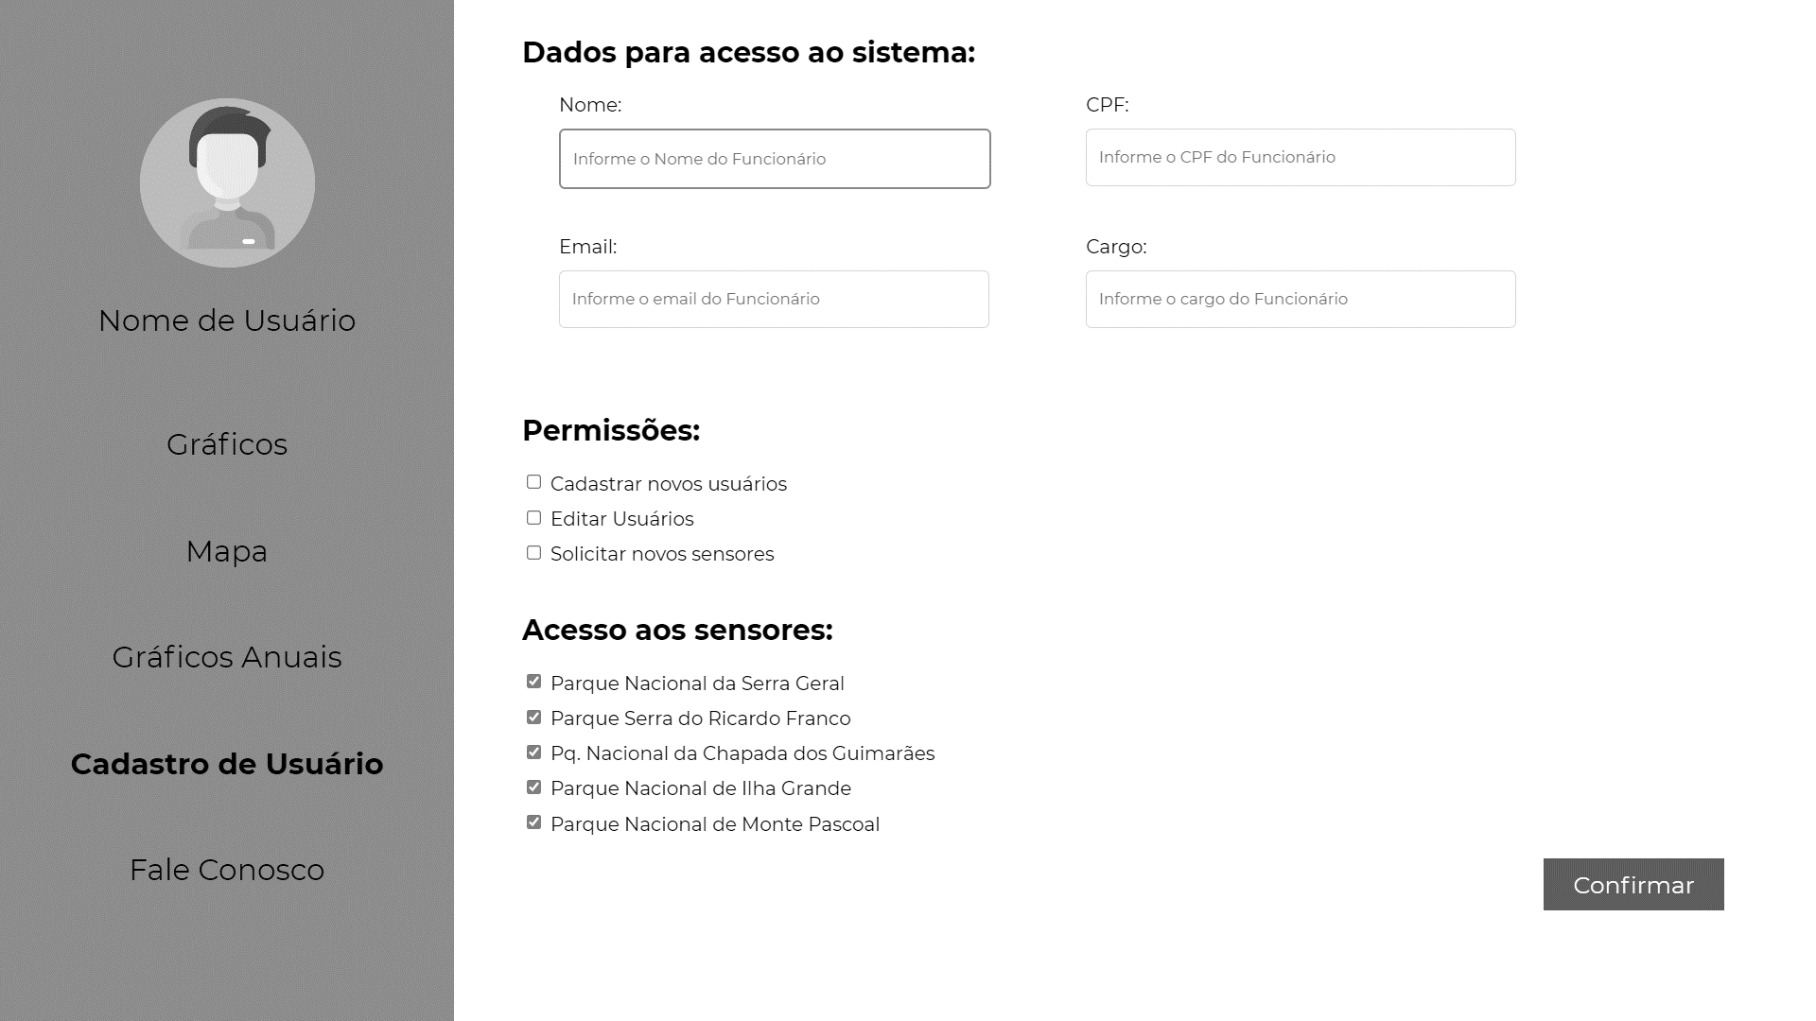

* Para solicitar alguma assistência técnica, novos sensores, ou marcar reuniões, acesse o “Fale Conosco” no menu a esquerda.

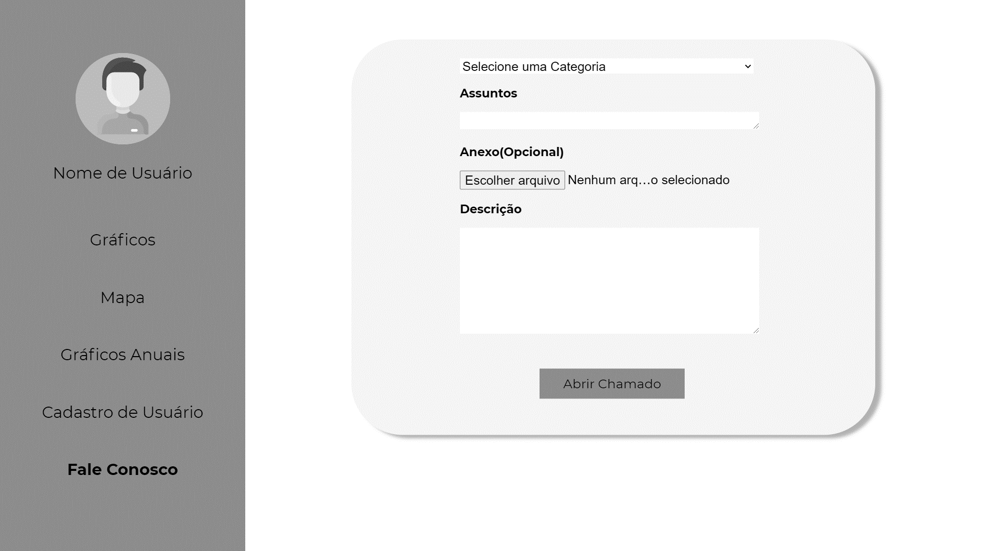

Novos Cadastros, após o cadastro inicial no dashboard:

1° Passo: Selecione a opção “Empresa já cadastra?” para ir direto para o cadastro de usuário.



2° Passo: Preencha as informações do cadastro de usuário de acordo com os dados cadastrados no Dashboard.



3° Passo: Faça o Login com as informações cadastradas anteriormente

